Игры с предметами на развитие мелкой моторики рук
Цель игр: развитие мелкой моторики, координации, внимания, обогащать сенсорный опыт
Игры с баночками игры с прищепками, разноцветный коврик
щипцами
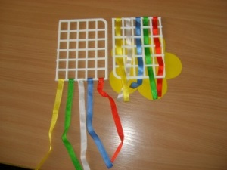
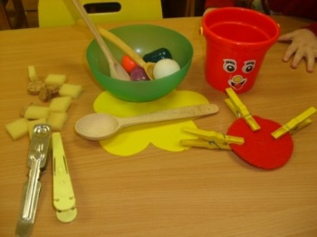
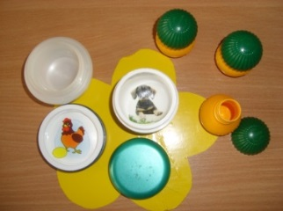

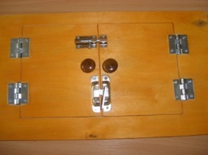
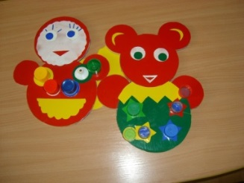
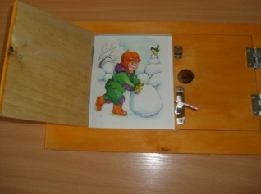
игра подбери по цвету«» игра «загляни в окошко»

